深圳实验学校高中部高三数学（理）周三滚动训练题六
2011．10.12
函数、导数、三角函数
时间：100分钟 满分：120分
一、选择题：本大题共8小题，每小题5分，共40分．
1．若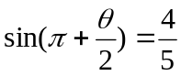，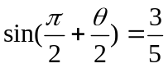，则角的终边在 （ ）
A.第一象限 B.第二象限 C.第三象限 D.第四象限

2．已知函数f(x)＝sinx－cosx，x∈R，若f(x)≥1，则x的取值范围为 （ ）
A. B.
C. D.

3．若α∈，且sin²α＋cos2α＝，则tanα的值等于 （ ）
A. B. C. D.
4．要得到函数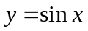的图象，只需将函数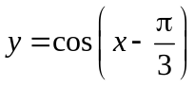的图象 （ ）
A．向右平移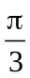个单位 B．向右平移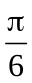个单位
C．向左平移个单位 D．向左平移个单位
5．函数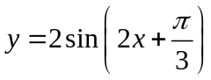的图象 （ ）
A．关于原点成中心对称 B．关于ｙ轴成轴对称
C．关于点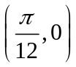成中心对称 D．关于直线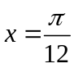成轴对称

6．设函数f(x)＝sin(ωx＋φ)＋cos(ωx＋φ)的最小正周期为π，
且f(－x)＝f(x)，则 （ ）
A．f(x)在单调递减 B．f(x)在单调递减
C．f(x)在单调递增 D．f(x)在单调递增
7．已知实数u，v，定义运算u*v=（u-1）v，设u=cosθ+sinθ，v=cosθ-sinθ-1，则当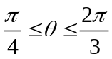时，u*v是的值域为 （ ）
A．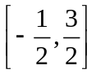 B．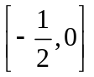 C．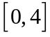 D．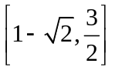

8．当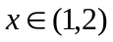时，不等式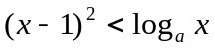恒成立，则的取值范围是 （ ） A．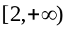 B．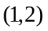 C． D．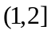

二、填空题：本大题共6小题，每小题5分，共30分．
9．函数y＝的定义域是________．

10．曲线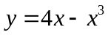在点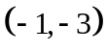处的切线方程是 ．

11．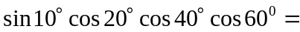_______________.
12．已知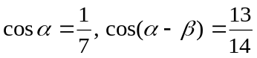，且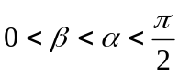,则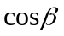= ．
13．定积分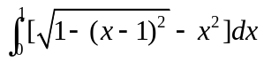的值等于________.

14．已知定义在R上的函数的图象关于点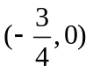对称，且满足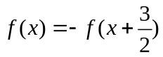，又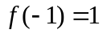，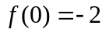，则________________．

三、解答题：本大题共5小题，共50分．要求写出文字说明、证明过程和演算步骤．
15．（本小题10分）
已知函数f(x)＝4cosxsin－1.
(1)求f(x)的最小正周期；
(2)求f(x)在区间上的最大值和最小值．

16．（本小题10分）
已知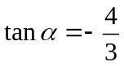，求：（1）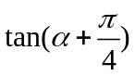的值；
（2） 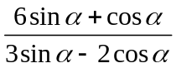的值；
（3）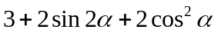的值．

17．（本小题10分）
设函数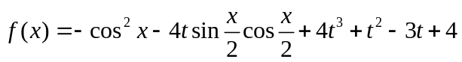，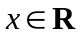，
其中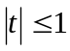，将的最小值记为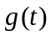．
（I）求的表达式；
（II）讨论在区间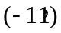内的单调性并求极值．

18．（本小题10分）已知函数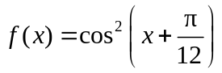，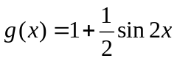．
（1）设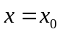是函数图象的一条对称轴，求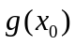的值．
（2）求函数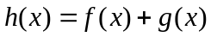的单调递增区间．

19．（本小题10分）
已知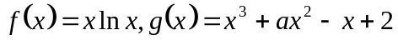．
(1) 如果函数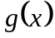的单调递减区间为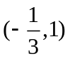，求函数的解析式；
(2) 若不等式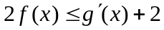的解集为P，且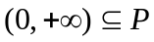，求实数a的取值范围．

深圳实验学校高中部高三数学（理）周三滚动训练题六
答题卷 2011．10.12
班级 姓名 成绩
一、选择题：本大题共8小题，每小题5分，共40分．
题号 | 1 | 2 | 3 | 4 | 5 | 6 | 7 | 8
答案
二、填空题：本大题共6小题，每小题5分，共30分．
9． ； 10． ； 11． ；

12． ； 13． ； 14． ．

三、解答题：本大题共5小题，共50分．要求写出文字说明、证明过程和演算步骤．
15．（本题满分10分）
【解】

16．（本题满分10分）
【解】

17．（本题满分10分）
【解】

18．（本题满分10分）
【解】

19．（本题满分10分）
【解】

